Qualitätsbooster für Präzisionsbauteile:
Silberhorn präsentiert sich erstmals auf der GrindingHub 2024

Beim Schleifen von Metallbauteilen entstehen feinste Späne und Verunreinigungen. Diese müssen nach dem Schleifen sicher entfernt werden. Der Prozess der Wahl dafür ist die industrielle Teilereinigung. Wie diese sich hoch effizient, effektiv und wirtschaftlich in die Produktion integrieren lässt, zeigt die Silberhorn Maschinenbau GmbH auf der diesjährigen GrindingHub in Stuttgart. Vom 14. bis 17. Mai stellen die Teilereinigungsspezialisten dort in Halle 10, Stand D40, die Silberhorn MWS 4135 vor. Das Multi Washing System ist perfekt für die Anforderungen in der modernen Schleiftechnologie.

Nach der erfolgreichen Premiere im Jahr 2022 erwarten die Veranstalter der GrindingHub 2024 erneut Tausende Fachbesucher. Das Messe-Ereignis in Stuttgart entwickelt sich damit zum internationalen Drehkreuz für die Schleiftechnologie und das Superfinishing. Im Zentrum der Ausstellung stehen Schleifmaschinen, Werkzeugschleifmaschinen und Schleifmittel. Nahezu alle Anwender der Schleiftechnologie haben eines gemeinsam: Bevor sie ihre Produkte in den Verkauf geben, müssen diese gereinigt und von öligen Anhaftungen sowie Spänen und Rückständen aus dem Schleifprozess befreit werden.

Dies geschieht mithilfe von Anlagen für die industrielle Teilereinigung auf wässriger Basis. Eine solche Anlage zu installieren, war bisher meist mit hohem Aufwand und hohen Investitionskosten verbunden. Dass es auch anders geht, zeigen die Teile-Reinigungs-Experten von Silberhorn auf der diesjährigen Grinding Hub. Denn zur jungen Fachmesse für Schleiftechnologie reisen die Bayern mit der Silberhorn MWS 4135 an.

Das Besondere am neuen Multi Washing System (MWS): Die innovative Einkammer-Reinigungsanlage wird hocheffizient in Serie gefertigt, ist innerhalb weniger Wochen lieferbar und kommt – ganz nach dem Motto „Plug & Clean“ – bereits vollständig montiert beim Besteller an. On top ist die Silberhorn MWS so kompakt, dass sie ohne Weiteres in einen Überseecontainer passt. Das spart Transportkosten und sorgt für eine schnelle und damit kostengünstige Inbetriebnahme.

Ebenfalls außergewöhnlich ist die von Grund auf modulare Bauweise der Silberhorn MWS. Die Reinigungsanlage ist wahlweise als 1-, 2- oder 3-Tank-System erhältlich und lässt sich dank zahlreicher Optionen perfekt auf individuelle Reinigungsanforderungen abstimmen.

Ausgewählte Highlights der Silberhorn MWS 4135
- Maximal variabel – schon beim Beladen
Ob als Stand-alone-Lösung mit manueller Beschickung, verkettet und über motorisch angetriebene Rollenbahnen in die Linienfertigung eingebunden oder vollautomatisch mit Roboter-Beschickung: Bei der Silberhorn MWS haben Anwender schon beim Beschicken die freie Wahl. Ein Prinzip, das sich durchzieht. Dafür sorgen neben der umfangreichen Grundausstattung rund 40 optionale Technik-Extras.

- Reinigungskammer mit 4fach-Schwenkregister
Das Herz der Silberhorn MWS ist die Reinigungskammer. Ausstatten lässt sie sich mit einem eigens entwickelten 4fach-Schwenkregister. Die Funktionsweise: Ein zentraler, außenliegender Antrieb bewegt 4 mit Düsen besetzte Register in der Reinigungskammer. Der Schwenkwinkel beträgt +/- 30˚. Gleichzeitig rotiert der Korb (oder Warenträger) mit den Bauteilen frei in der Kammer. So trifft der Wasserstrahl in immer unterschiedlichen Winkeln auf die Bauteile. Das sorgt für eine hervorragende Reinigung, selbst bei Bauteilen mit komplexen Geometrien oder Hinterschneidungen.

- Eine Kammer, vier Reinigungsarten
Apropos höchste Sauberkeit: Um diese zu erreichen, beherrscht die Silberhorn MWS bis zu vier unterschiedliche Reinigungsarten. Das Spektrum reicht vom klassischen Spritzreinigen über das Druck- und Schöpffluten bis hin zum Ultraschallreinigen in wahlweise zwei unterschiedlichen Frequenzbereichen.

- Nachhaltig und energieeffizient
Erstklassige Reinigungsleistungen verbindet die Silberhorn MWS mit konsequenter Nachhaltigkeit und Energieeffizienz. Dafür sorgen Technologien wie beispielsweise der integrierte Luftfeuchtesensor in der Reinigungskammer. Dieser misst fortlaufend die Restluftfeuchte und beendet den Trocknungsprozess in der Anlage, sobald ein zuvor definierter Luftfeuchtegrad erreicht ist. Hinzu kommen Effizienztechnologien wie die serienmäßig integrierte Bypass-Filtration. Diese erhöht die Badstandzeiten, senkt den Verbrauch an Reinigungsmitteln und erhöht die Maschinenverfügbarkeit.

Der Messeauftritt: unique und kompakt
Eine von A bis Z durchdachte Teilereinigungsanlage, die locker in einen Überseecontainer passt? Auf der GrindingHub macht Silberhorn die Containeridee zum Programm. Die Teilereinigungsexperten nutzen einen Überseecontainer als Messestand. Erstaunlich: Darin findet nicht nur eine vorführbereite Silberhorn MWS Platz, sondern auch noch eine kleine Messe-Bar mit Kaffee, Drinks und einladendem Ambiente für Expertengespräche.

Mit an Bord: Die Lohnreinigungsspezialisten von Silberhorn
Wie Teilehersteller die kurze Zeit bis zur Inbetriebnahme der Silberhorn MWS überbrücken oder Kapazitätsengpässe der eigenen Teile-Reinigung abfedern? Am besten in Zusammenarbeit mit den Lohnreinigungsspezialisten von Silberhorn. Denn die nehmen Bauteile gleich Lkw-weise an und reinigen sie professionell am Standort Lupburg in der bayrischen Oberpfalz. Dafür stehen viele leistungsstarke Teilereinigungsanlagen zur Verfügung. Das Team managt auf Wunsch die Logistik von der Teile-Annahme bis zur Rückführung in die Fertigungslinie der Kunden.

Vorteile für Lohnreinigungskunden:
- Outsourcing der industriellen Teilereinigung an ein Expertenteam
- Kein Anlagen-Invest, keine eigenen Personalkosten
- Hohe Flexibilität und Zuverlässigkeit
- Industrielle Teilereinigung bei Bedarf – etwa bei Auslastungsspitzen
- Silberhorn stellt die Einhaltung der technischen Sauberkeit im hauseigenen Prüflabor sicher
Über Maschinenbau Silberhorn GmbH
Die Maschinenbau Silberhorn GmbH ist ein mittelständisches Unternehmen aus Bayern und beschäftigt rund 200 Mitarbeitende. Silberhorn ist spezialisiert auf das Entwickeln und den Bau von Anlagen für die industrielle Teilereinigung und das Hochdruck-Wasserstrahlentgraten. Innovative Ingenieurskunst, Kundennähe und weltweite Erreichbarkeit zeichnen den Betrieb aus. Mit jahrzehntelanger Erfahrung und starken Wurzeln im Sonderanlagenbau bietet Silberhorn ein leistungsstarkes Komplettportfolio für sämtliche Reinigungsanforderungen auf wässriger Basis. Nachhaltiges Denken und Handeln prägt den familiengeführten Betrieb sein 35 Jahren. Weitere Informationen unter www.maschinenbau-silberhorn.de

Bilder
Weitere Bilder und höhere Auflösungen auf Anfrage.

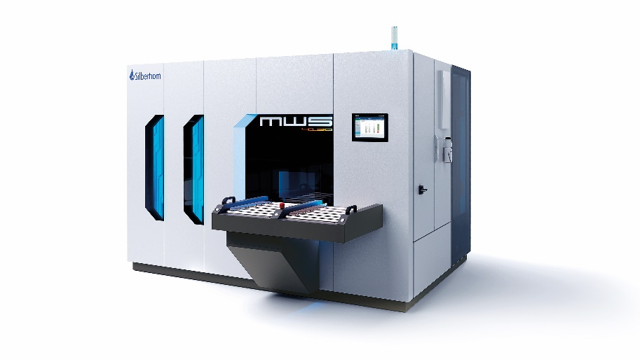
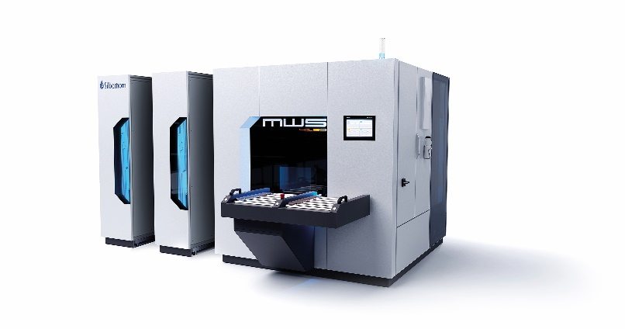

Wird 2024 auf der GrindingHub in Stuttgart zu sehen sein: Die Kammerreinigungsanlage MWS von Silberhorn. Sie ist wahlweise als 1-, 2- oder 3-Tank-Anlage erhältlich und lässt sich individuell ausstatten, so dass sie auf die Reinigungsanforderungen des jeweiligen Anwenders perfekt passt.
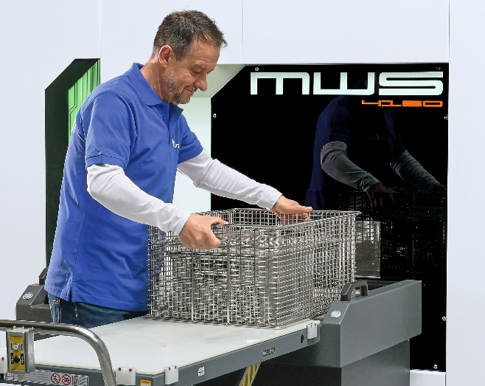
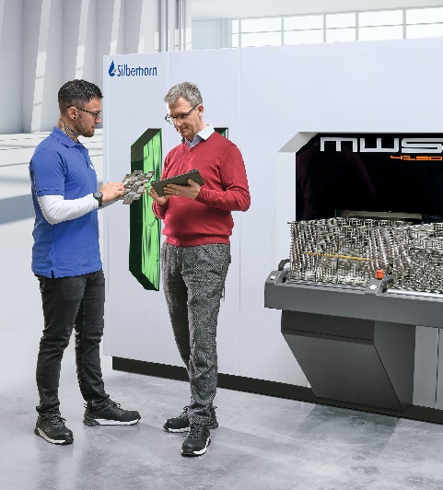

Ob Standardanforderung oder hoher Sauberkeitsanspruch: Mit der neuen Kammerreinigungsanlage Silberhorn MWS sind die Anwender immer auf der sicheren Seite.

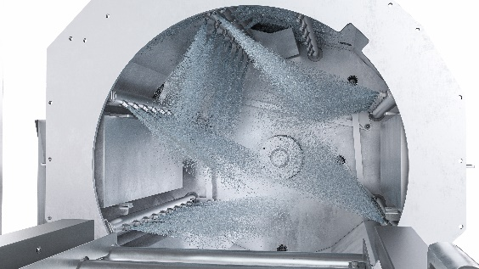

Die Reinigungskammer gibt es auch in der elektropolierten Ausführung. Damit wird sie höchsten Reinigungsanforderungen gerecht, denn Anhaftungen haben hier kaum mehr eine Chance. Weiterer positiver Effekt: Die Verschleppung von Schmutzpartikeln von einem Reinigungsdurchgang zum nächsten wird auf ein absolutes Minimum reduziert.
Ihre Ansprechpartnerin

Maschinenbau Silberhorn GmbH
Kim Busch
Marketing-Management
Eichenbühl 2, 8
92331 Lupburg
www.silberhorn-gruppe.de

Lust auf ein Kennenlernen und weitere Infos?
Vereinbaren Sie jetzt einen Termin mit Kim Busch für ein Treffen während der Messe!
Tel: +49 (0) 151 5503 2608
E-Mail: k.busch@maschinenbau-silberhorn.de

Sie erhalten diese Nachricht über ein Portal und nicht von Kim Busch direkt?
Sie möchten ab sofort in den Silberhorn Presseverteiler aufgenommen werden?
Einfach mailen an k.busch@maschinenbau-silberhorn.de

